淄博市淄川区罗村镇人民政府

2022年政府信息公开年度工作报告
本年度报告根据《中华人民共和国政府信息公开条例》和《国务院办公厅政府信息与政务公开办公室关于印发<中华人民共和国政府信息公开工作年度报告格式>的通知》（国办公开办函〔2021〕30号）相关要求编制。本报告由总体情况、主动公开政府信息情况、收到和处理政府信息公开申请情况、因政府信息公开工作被申请行政复议和提起行政诉讼情况、存在的主要问题及改进情况、其他需要报告的事项组成。本报告中所列数据的统计期限为2022年1月1日至12月31日。如对报告内容有疑问，请与淄川区罗村镇人民政府联系（地址：山东省淄博市淄川区罗村镇秀川大道136号；邮编：255138；电话：0533-5686001；邮箱：lczzf@zb.shandong.cn）。
- 总体情况
我镇全面贯彻落实国办政务公开工作要点和区政府办公开工作任务分工，紧紧围绕以人民为中心发展理念，坚持统筹兼顾、突出重点，大力推进决策和执行、管理和服务、过程和结果公开，切实加强政策解读，积极回应社会关切，不断推进政务公开工作向纵深发展。
1、主动公开。我镇依法、全面、准确、及时地在公示栏、区政府网站公开发布各类信息。自觉接受人大监督、民主监督、司法监督，及时答复公开提案办理情况。打造“幸福罗村”微信公众号，创新政务公开新平台。自启动“幸福罗村”微信公众号打造以来，发布长文、短视频一千余条，平台累计浏览量10万余次。通过区政府网站政务公开平台，累计主动公开政府信息49条。内容涵盖疫情防控、基层党建、乡村振兴、安全生产、人居环境等多个方面内容。
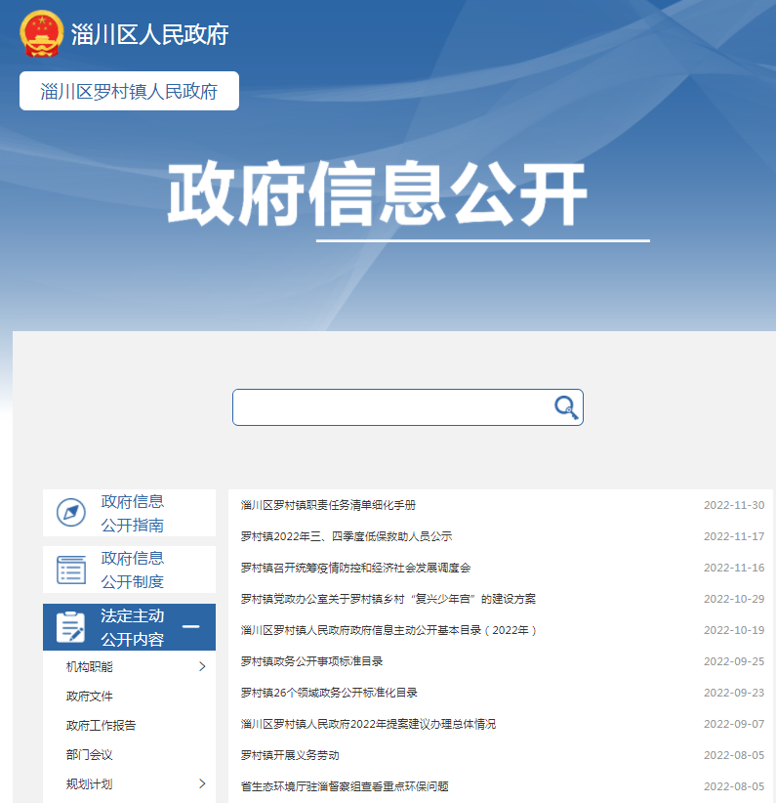
2、依申请公开。根据《中华人民共和国政府信息公开条例》对收到的依申请公开事项依法进行答复。2022年，我镇未接到政府信息申请公开事项。
3、政府信息管理。我镇做到领导、机构、人员“三到位”，由镇党政办公室负责推进、指导、协调、监督全镇政府政务公开工作，具体负责政务公开的清理、汇总、审核、公布和受理申请等工作，认真做好政府政务公开工作。
4、政府信息公开平台建设。我镇通过区政府网站罗村镇人民政府页面进行信息公开。充分发挥政务公开栏、政务公开网、报刊、广播等传播政府信息的作用，确保公众及时知晓和有效获取公开的政府信息。
5、监督保障。镇党政办结合区政府办对政务公开工作的具体要求，对政务公开的范围、内容、形式、制度等做了进一步的明确。按照组织健全、制度严密、标准统一、运作规范的要求，做好政务公开以及已公开内容存档备查工作。
二、主动公开政府信息情况
 | 第二十条第（ 一） 项
信息内容 | 本年制发件数 | 本年废止件数 | 现行有效件数
规章 | 0 | 0 | 0
行政规范性文件 | 0 | 0 | 0
第二十条第（ 五） 项
信息内容 | 本年处理决定数量
行政许可 | 0
第二十条第（ 六） 项
信息内容 | 本年处理决定数量
行政处罚 | 0
行政强制 | 0
第二十条第（ 八） 项
信息内容 | 本年收费金额（单位：万元）
行政事业性收费 | 0
三、收到和处理政府信息公开申请情况
（本列数据的勾稽关系为：第一项加第二项之和，等于第三项加第四项之和） |  |  | 申请人情况
 |  |  | 自然人 | 法人或其他组织 |  |  |  |  | 总计
 |  |  |  | 商业企业 | 科研机构 | 社会公益组织 | 法律服务机构 | 其他
一、本年新收政府信息公开申请数量 |  |  | 0 | 0 | 0 | 0 | 0 | 0 | 0
二、上年结转政府信息公开申请数量 |  |  | 0 | 0 | 0 | 0 | 0 | 0 | 0
三、本年度办理结果 | （ 一） 予以公开 |  | 0 | 0 | 0 | 0 | 0 | 0 | 0
 | （二）部分公开（区分处理的，只计这一情形，不计其他情形） |  | 0 | 0 | 0 | 0 | 0 | 0 | 0
 | （ 三） 不予公开 | 1. 属于国家秘密 | 0 | 0 | 0 | 0 | 0 | 0 | 0
 |  | 2. 其他法律行政法规禁止公开 | 0 | 0 | 0 | 0 | 0 | 0 | 0
 |  | 3.危及“三安全一稳定” | 0 | 0 | 0 | 0 | 0 | 0 | 0
 |  | 4. 保护第三方合法权益 | 0 | 0 | 0 | 0 | 0 | 0 | 0
 |  | 5. 属于三类内部事务信息 | 0 | 0 | 0 | 0 | 0 | 0 | 0
 |  | 6. 属于四类过程性信息 | 0 | 0 | 0 | 0 | 0 | 0 | 0
 |  | 7. 属于行政执法案卷 | 0 | 0 | 0 | 0 | 0 | 0 | 0
 |  | 8. 属于行政查询事项 | 0 | 0 | 0 | 0 | 0 | 0 | 0
 | （ 四） 无法提供 | 1. 本机关不掌握相关政府信息 | 0 | 0 | 0 | 0 | 0 | 0 | 0
 |  | 2. 没有现成信息需要另行制作 | 0 | 0 | 0 | 0 | 0 | 0 | 0
 |  | 3. 补正后申请内容仍不明确 | 0 | 0 | 0 | 0 | 0 | 0 | 0
 | （ 五） 不予处理 | 1. 信访举报投诉类申请 | 0 | 0 | 0 | 0 | 0 | 0 | 0
 |  | 2. 重复申请 | 0 | 0 | 0 | 0 | 0 | 0 | 0
 |  | 3. 要求提供公开出版物 | 0 | 0 | 0 | 0 | 0 | 0 | 0
 |  | 4. 无正当理由大量反复申请 | 0 | 0 | 0 | 0 | 0 | 0 | 0
 |  | 5. 要求行政机关确认或重新出具已获取信息 | 0 | 0 | 0 | 0 | 0 | 0 | 0
 | （ 六） 其他处理 | 1. 申请人无正当理由逾期不补正、行政机关不再处理其政府信息公开申请 | 0 | 0 | 0 | 0 | 0 | 0 | 0
 |  | 2. 申请人逾期未按收费通知要求缴纳费用、行政机关不再处理其政府信息公开申请 | 0 | 0 | 0 | 0 | 0 | 0 | 0
 |  | 3. 其他 | 0 | 0 | 0 | 0 | 0 | 0 | 0
 | （ 七） 总计 |  | 0 | 0 | 0 | 0 | 0 | 0 | 0
四、结转下年度继续办理 |  |  | 0 | 0 | 0 | 0 | 0 | 0 | 0
四、因政府信息公开工作被申请行政复议、提起行政诉讼情况
行政复议 |  |  |  |  | 行政诉讼
结果维持 | 结果纠正 | 其他结果 | 尚未审结 | 总计 | 未经复议直接起诉 |  |  |  |  | 复议后起诉
 |  |  |  |  | 结果维持 | 结果纠正 | 其他结果 | 尚未审结 | 总计 | 结果维持 | 结果纠正 | 其他结果 | 尚未审结 | 总计
0 | 0 | 0 | 0 | 0 | 0 | 0 | 0 | 0 | 0 | 0 | 0 | 0 | 0 | 0

五、存在的主要问题及改进情况
存在的问题：一是政府文件格式规范性问题，政务公开平台的文件格式与公文格式存在一定差异，在上传时可能存在格式调整不到位的现象。二是政务公开平台更新时效性问题，例如社会救助、部门会议等栏目更新不及时。三是镇政务公开工作欠缺专业性，工作人员需要更多的培训。
针对上述问题，我们制定了政务公开平台规范格式参考，以便上传文件时可以及时对照修改格式；同时针对更新时效性问题，对接区大数据中心，按照上级部门要求及时更新；最后组织定期对政务公开工作人员培训，增强人员业务技能。
六、其他需要报告的事项
1、收取信息处理费情况。依据《国务院办公厅关于印发〈政府信息公开信息处理费管理办法〉的通知》（国办函〔2020〕109号）和《山东省人民政府办公厅关于做好政府信息公开信息处理费管理工作有关事项的通知》（鲁政办字〔2020〕179号）收取信息处理费。2022年本机关依申请公开政府信息未收取任何费用。
2、落实上级年度政务公开工作要点情况。对照《淄川区人民政府办公室关于印发2022年淄川区政务公开工作实施方案的通知》要求，结合工作实际，按照标准要求持续优化“政府信息公开”专栏，确保专栏建设符合要求。在政务服务大厅设置政策咨询服务综合窗口，做好惠企政策文件解读、办事指南介绍等工作，为企业和群众提供“一站式”服务。
3、人大建议和政协提案办理结果公开情况。2022年罗村镇未收到来自人大、政协的建议提案。无上级建议提案办理任务。
4、政务公开工作创新情况。综合运用微信公众号和政务服务一体化平台。政府行政职能部门建立微信公众号，公开政府机关部门的职能职责、办事指南、相关政策法规等政务服务内容，通过平台“听”民声、“答”民疑、“解”民忧，让普通民众“看得到、听得懂、能监督”的方式回应关切、释疑解惑，了解民生、关注民意、解决民愿。
5、年报数据统计需要说明的事项。无

罗村镇人民政府
2023年1月10日

